**«Подведение итогов 2017 года и планы на 2018 год»**

**- семинар библиотечных работников**

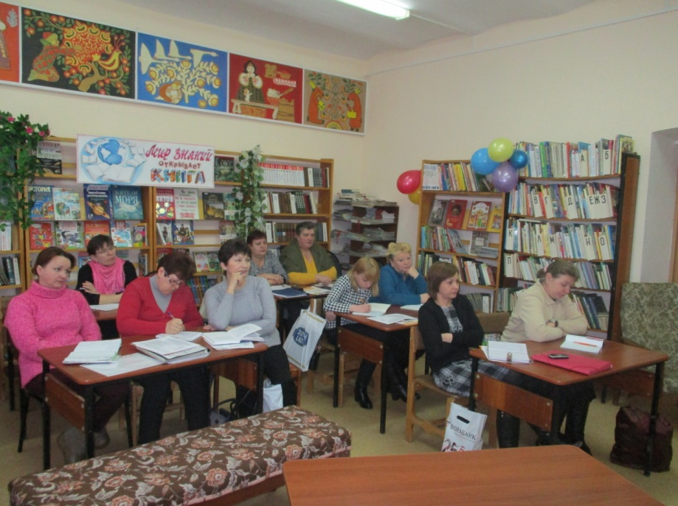1 февраля 2018 года в читальном зале районной детской библиотеке состоялся семинар библиотечных работников «Подведение итогов 2017 года и планы на 2018 год». Семинар открыла заведующая структурным подразделением МКУ «Культура» ЦБС Лемак О.С. Она ознакомила участников с программой семинара, рассмотрела организационные вопросы, касающиеся деятельности библиотек района и акцентируя внимание собравшихся на важности правильной организации работы в 2018 году.

На семинар была приглашена директор МКУ «Кульутар МР «Мосальский район» Носова Е.В., которая подробно разъяснила изменения в положении об оплате труда, рассказала об основных планах на 2018 год.

Методист ЦРБ Куделина И.К. провела подробный анализ отчетов за 2017 год и довела до сельских библиотекарей плановые цифры на 2018 год по читателям, посещению и книговыдаче.

Информацию о планах по обслуживанию детского населения района озвучила заместитель заведующей структурным подразделением МКУ «Культура МР «Мосалський район» ЦБС Макова Г.Н.

